БЕЛОРУССКИЙ ГОСУДАРСТВЕННЫЙ УНИВЕРСИТЕТ
ИНФОРМАТИКИ И РАДИОЭЛЕКТРОНИКИ

Кафедра интеллектуальных информационных технологий

ОТЧЁТ
по лабораторной работе №1
по дисциплине
«ГРАФИЧЕСКИЙ ИНТЕРФЕЙС ИНТЕЛЛЕКТУАЛЬНЫХ СИСТЕМ»
«Алгоритмы построения отрезков»

Выполнили студенты гр. 321701
Политыко И. А.
Лукашов В. А.

Проверил
Жмырко А. В.

Минск 2026

Лабораторная работа №1

Алгоритмы построения отрезков

Цель работы:
Целью данной лабораторной работы является разработка элементарного графического редактора, который реализует алгоритмы построения отрезков. В частности, будут использованы три известных алгоритма: Цифровой дифференциальный анализатор (ЦДА), целочисленный алгоритм Брезенхема и алгоритм Ву. Программа должна позволять выбирать метод генерации отрезков через панель инструментов, а также отображать отладочную информацию о процессе построения отрезка.
Задание:
Разработать элементарный графический редактор, реализующий построение отрезков с помощью алгоритма ЦДА, целочисленного алгоритма Брезенхема и алгоритма Ву. Вызов способа генерации отрезка задается из пункта меню и доступно через панель инструментов «Отрезки». В редакторе кроме режима генерации отрезков в пользовательском окне должен быть предусмотрен отладочный режим, где отображается пошаговое решение на дискретной сетке.

Основные теоретические сведения:
- Алгоритм ЦДА (DDA - Digital Differential Analyzer): Этот алгоритм представляет собой метод, основанный на непрерывном увеличении значений координат точек, через которые проходит отрезок. Основная идея заключается в вычислении приращений по осям X и Y, и поочередном отрисовывании точек, пока не будет достигнута конечная точка.
- Алгоритм Брезенхема (Bresenham's Algorithm): Это целочисленный алгоритм, который позволяет точно и быстро вычислять координаты точек, лежащих на отрезке. Он использует решение задачи, минимизируя ошибки округления, что позволяет существенно повысить производительность. Отличается от алгоритма ЦДА тем, что не использует деления, что делает его более быстрым.
- Алгоритм Ву (Wu's Algorithm): Алгоритм Ву использует концепцию сглаживания отрезков для более качественного отображения линий на экране, управляя интенсивностью каждого пикселя на основе его положения относительно отрезка. Этот алгоритм применяет антиподиальные вычисления и используется для получения более плавных и эстетичных линий, с возможностью регулирования прозрачности.

Основное окно программы:
Это окно является основным интерфейсом редактора. Оно содержит рабочую область, где можно создавать отрезки, а также меню для выбора алгоритма и инструментов.


Листинг кода:

Метод DDA (Цифровой дифференциальный анализатор):

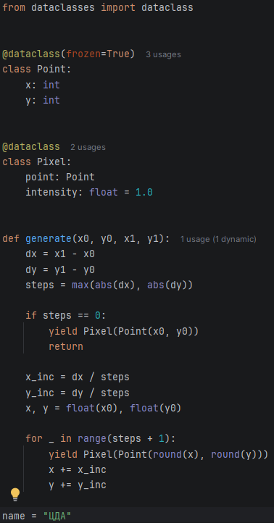

Метод Bresenham (Алгоритм Брезенхема):

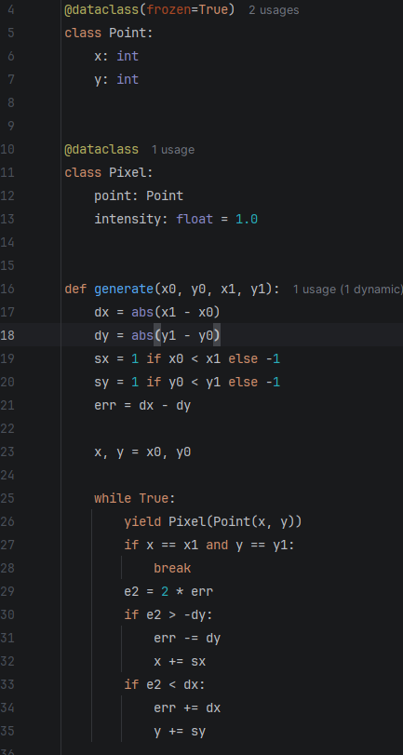

Метод Wu (Алгоритм Ву):

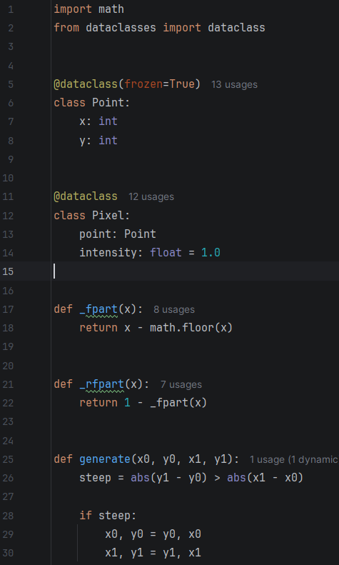

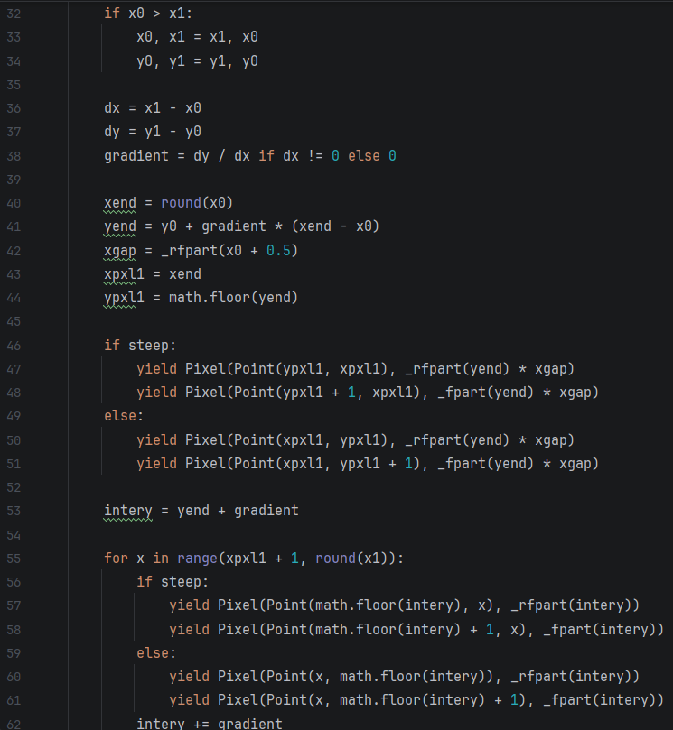

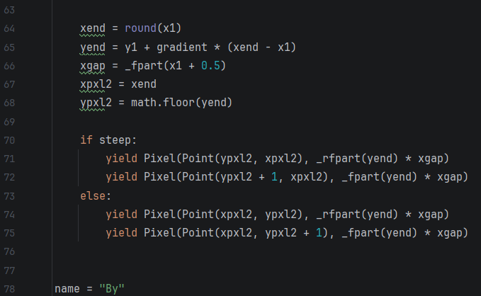

Вывод:
В результате работы над лабораторной работой был разработан графический редактор, который позволяет строить отрезки с использованием различных алгоритмов (ЦДА, Брезенхем, Ву). Алгоритмы обеспечивают точное отображение отрезков на экране и позволяют эффективно рисовать линии с различными характеристиками. Отладочный режим программы помогает наблюдать за шагами алгоритмов и предоставляет подробную информацию о процессе генерации отрезков.

